**Регистрационные номерные знаки Российской Федерации** — специальный символический знак (№), изготовленный (нанесённый) на металлические (или из другого материала) пластины (формы) или транспортное средство (ТС), используемое для учёта автомобилей, мотоциклов, грузовой, специальной, строительной техники и вооружения, прицепов.

Устанавливаются на передней и задней частях техники (на прицепы и мотоциклы — только сзади). 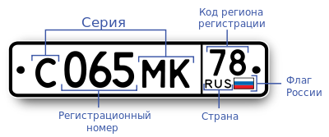

Комбинации на стандартных номерных знаках строятся по принципу — 3 буквы, 3 цифры. Буквы означают серию номерного знака, а цифры — номер. ГОСТом для использования на знаках разрешены 12 букв кириллицы, имеющие графические аналоги в латинском алфавите — **А, В, Е, К, М, Н, О, Р, С, Т, У и Х. В** правой части номерного знака имеется секция, в которой размещены: в нижней части — флаг РФ и буквенный код RUS, а в верхней — код субъекта РФ, где был зарегистрирован автомобиль. Буквы и цифры кода региона по размеру шрифта меньше, чем основные цифры.